МИНИСТЕРСТВО ОБРАЗОВАНИЯ РЕСПУБЛИКИ БЕЛАРУСЬ

УЧРЕЖДЕНИЕ ОБРАЗОВАНИЯ
ГОМЕЛЬСКИЙ ГОСУДАРСТВЕННЫЙ ТЕХНИЧЕСКИЙ УНИВЕРСИТЕТ ИМЕНИ П. О. СУХОГО

Факультет автоматизированных и информационных систем

Кафедра «Информационные технологии»

ОТЧЕТ ПО ЛАБОРАТОРНОЙ РАБОТЕ № 4
по дисциплине «Базы знаний и поддержка принятия решений в САПР»

на тему: «Нейронная сеть Хопфилда»

Выполнил: студент гр. ИТП-31
Трофимов Е.В.
Принял: преподаватель
Семенченя Т.С.

Гомель 2020
Цель работы: изучение топологии, алгоритма функционирования сети Хопфилда.

Задание

1. Ознакомиться с теоретической частью.
2. На языке программирования напишите программу, реализующую нейронную сеть Хопфилда.
3. Произвести обучение сети Хопфилда на заданный тип образов. Для запоминания в соответствии с вариантом взять 3 образа.
4. Подайте на вход сети ряд тестовых образов, в которые внесено зашумление. Тестовых образов должно быть не менее 10 для каждого из классов с одним и тем же процентом зашумления.
5. Проанализируйте результаты, при каком проценте зашумления тестовые образы распознаются верно.

Ход работы

Результат выполнения:

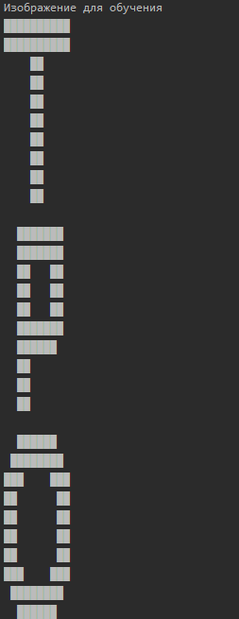

Рисунок 1 – Результат выполнения программы

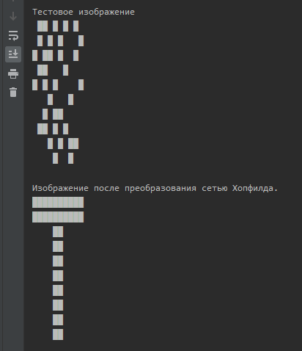

Рисунок 2 – Результат распознования методом максимина

Вывод: в ходе лабораторной работы были изучена топология, алгоритма функционирования сети Хопфилда.

Приложение А – Листинг программы

Файл neural_network.py

import numpy as np
import cv2

activation_func = lambda x: (1 - np.exp(-2 * x)) / (1 + np.exp(-2 * x))

class ImageUtils:

def __init__(self, paths=None) -> None:
super().__init__()
if paths is None:
paths = ['img_samples/T1.bmp', 'img_samples/P1.bmp', 'img_samples/O1.bmp']
self.paths = paths
self.images = []

def read_images(self):
self.images = []
for path in self.paths:
self.images.append(cv2.imread(path))
return self.images

@staticmethod
def read_image_on_path(path):
return ImageUtils.to_binary_matrix(cv2.imread(path))

def convert_to_binary(self):
bin_images = []
for image in self.images:
bin_images.append(self.to_binary_matrix(image))
return bin_images

@staticmethod
def to_binary_matrix(img):
bin_img = []
for iheight in range(img.shape[0]):
for iwidth in range(img.shape[1]):
val = np.average(img[iheight][iwidth])
if val == 0:
val = 1
else:
val = -1
bin_img.append(val)
return np.array(bin_img)

class HopfieldNetwork:

def __init__(self, train_samples) -> None:
super().__init__()
self.count_neurons = train_samples[0].shape[0]
self.train_samples = train_samples
self.weights = np.zeros(shape=(self.count_neurons, self.count_neurons))

def train(self):
for sample in self.train_samples:
self.weights += sample * sample.reshape(len(sample), 1)
self.weights /= self.count_neurons
self.weights *= 1 - np.identity(self.count_neurons)

def fit(self, sample):
result = activation_func(self.weights.dot(sample.reshape(len(sample), 1)) / 2) # f(W*X * 1/2)
return result.flatten()

Файл main.py

from neural_network import ImageUtils, HopfieldNetwork

def str_array_img(array_img):
_str = ''
for i in range(array_img.shape[0]):
if array_img[i] <= 0:
_str += ' '
else:
_str += '█'
if (i + 1) % 10 == 0:
_str += '\n'
return _str

if __name__ == '__main__':
iu = ImageUtils()
iu.read_images()
training_samples = iu.convert_to_binary()

print("Изображение для обучения")
for img in training_samples:
print(str_array_img(img))

hn = HopfieldNetwork(training_samples)
hn.train()

print("Тестовое изображение")
test_img = ImageUtils.read_image_on_path('img_samples/T_20.bmp')
print(str_array_img(test_img))

result = hn.fit(test_img)
print("Изображение после преобразования сетью Хопфилда.")
print(str_array_img(result))

